RWB
Pflege Materialstammdaten
Formeln/Stammdaten chronologisch durchführen
Beispiel
M27
Inhalt
Formeln: 1
/GIB/DCC_BRC - Parameterpflege 1
Stammdaten der Regelwerke 1
Regelwerk HOERBIG_SR 1
Regelwerk HOERBIG_R 2
/GIB/DCC_RWB – RWB-Monitor 2

Formeln:
Formel EISBE
- EISBE-LGRAD - Sicherheitsbestand via LGRAD:
  - 100 / 2 * ( /GIB/DCC_RWB_FORMULA-LGRAD_M4 / 100 )
Formel LGRAD
- Festwert
  - LGRAD-FESTWERT - Lieferbereitschaftsgrad Festwert
    - 77,7
- aus MARC
  - LGRAD-MARC - Lieferbereitschaftsgrad MARC
    - /GIB/DCC_RWB_FORMULA-LGRAD_M4

/GIB/DCC_BRC - Parameterpflege

Stammdaten der Regelwerke

Regelwerk HOERBIG_SR
- LGRAD aus Festwert
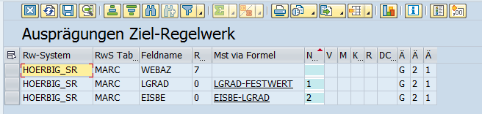

Regelwerk HOERBIG_R
- LGRAD aus MARC
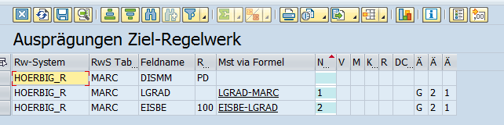

/GIB/DCC_RWB – RWB-Monitor
